余姚市朗霞街道杨家村裘皮综合楼租赁权交易文件
发布日期：2025年3月5日
受余姚市朗霞街杨家村股份经济合作社（以下简称“委托人”）委托，本公司定于2025年3月20日上午9:30—10:00（延时除外）在“宁波市公共资源交易电子服务系统产权交易网上竞价系统”对余姚市朗霞街道杨家村裘皮综合楼租赁权进行公开竞价。现就相关事项告知如下：
一、项目编号：NC2025-07
二、项目名称：余姚市朗霞街道杨家村裘皮综合楼租赁权
三、竞价标的：余姚市朗霞街道杨家村裘皮综合楼租赁权。总幢数：2幢；总出租面积：约4975平方米；标的物无权证；现状：承租中；出租年限：1年；租金底价：人民币158万元；竞价保证金：人民币35万元。
（一）特别提示（风险）：1、原承租人承诺搬离时间：2025年4月23日前。根据经营需要，标的物可移动设施设备均由原承租人投入，归原承租人所有，不属于本次竞价范围。若竞价人急需用房，务必谨慎竞价，委托双方声明不作任何保证。
原承租人主张优先承租权的，应按规定办理报名登记手续，并在同等价格下享有优先承租权。
2、标的物以实物现状为准，本公司不承担竞价标的的瑕疵担保责任。竞价人在竞价前需自行现场踏勘、测算和核实竞价标的，自行评估并承担相应的风险。一旦报名参与竞价，即视为对标的物一切现状及价格的认可，愿意承担法律责任，并且不得以任何理由提出退还标的物或拒付竞价成交款及其他费用。
（二）标的物特别说明（具体以委托人与竞得人签订的合同为准）
竞价人须自愿接受下列条款以及《农村（集体）房屋租赁合同（样本）》条款方可参加竞价：
1.如原承租人参与竞价未竞得标的，则其缴纳的竞买保证金转为搬房保证金，如原承租人在承诺搬离时间到期后继续拖延的，搬房保证金不予退还，占用标的物期间的租金按新成交价双倍计算并取消参加该标的物再次竞价时的竞买资格，且竞得人（新承租人）租期顺延，由此可能产生风险与法律责任。竞买人若急需用房的，务必谨慎竞买，委托双方声明不作任何保证：
1.1原承租人未按约定按期搬离、逾期时间不足1个月的，且委托人通知竞得人（新承租人）办理相关交付手续的，竞得人（新承租人）须在约定期间内按时办理相关承租手续，否则视为竞得人（新承租人）放弃承租权，且竞买保证金将不予退还。
1.2如原承租人在承诺搬离时间到期后拖延满1个月及以上的，则竞得人（新承租人）可自愿放弃承租权，并要求退还竞买保证金（按银行同期活期存款利率计息）。
1.2.1竞得人（新承租人）若按约定放弃承租权的，可退还竞买保证金（按银行同期活期存款利率计息），且委托人可重新组织竞价。
1.2.2竞得人（新承租人）若愿意继续等待的，待委托人通过法律途径收回标的物后，以竞得人（新承租人）留存的联系方式予以通知（挂号信一经签收，即视为通知已送达）；竞得人（新承租人）应在通知送达后5个工作日内来办理承租手续（包括支付租金、履约保证金以及签订租赁合同），否则视为竞得人（新承租人）放弃承租权，且竞买保证金将不予退还。
2、签订《农村（集体）房屋租赁合同》前由竞得人向委托人交纳履约保证金：人民币8万元。履约保证金收取后，委托人应向竞得人开具收款凭证。待租赁期届满或合同解除（终止）时，竞得人须在10日内交还标的物，经双方确认后无纠纷，租赁双方结清费用，双方办理完交接手续后5个工作日内由委托人一次性退还履约保证金（按交款当日银行同期活期存款利率计息）。
3、租赁期间水电的过户手续由竞得人办理，委托人予以协助，在办理过程中涉及的一切费用均由竞得人承担。
4、委托人仅提供标的物给竞得人使用，涉及经营的相关证照由竞得人自行向有关部门申请办理，涉及的各项税费等由竞得人自行承担，与委托人无涉。如因建设、消防、环保、卫生、营业执照、或者不可抗力等因素导致竞得人无法开业或者营业的，委托人不负任何责任。
5、竞得人对标的物的使用必须符合法律法规等相关规定，且不得从事影响周边环境及危害房屋安全的活动，并保证在租赁期间严格遵守国家和委托人有关房屋使用的规定。
6、竞得人不得任意改变标的物的主体结构，需要对标的物进行装修的，须向委托人书面申报并提交装修设计图，经委托人同意，并由竞得人报送消防等相关职能和技术部门审批同意后，方可对标的物进行装修，由此产生的费用和责任均由竞得人承担。竞得人在装修期间须谨慎作业、安全施工，确保各项安全措施，尽量降低对相邻租户和周边居民、企事业单位的影响。
7、租赁期间，竞得人不得擅自将标的物转租、转借及分租或以其他方式变相转租给他人使用，如确需转租、转借及分租的，须经委托人同意。
如遇特殊情况确需提前退租的，竞得人则须提前3个月向委托人提出书面申请，经委托人书面同意后，方可办理退租手续。
8、如遇政府规划调整等原因需提前收回标的物的，委托人有权解除合同，但至少提前3个月书面通知竞得人；竞得人应无条件服从并及时归还标的物，委托人不承担作价补偿，剩余租金（从竞得人按要求时间归还标的物之日起，按日计算）和履约保证金予以返还（按交款当日的银行同期活期存款利率计息），如竞得人不予配合的，委托人有权按租赁期满的相关约定进行处置。
9、租赁期届满或合同解除时，竞得人返还标的物时应当符合正常使用后的状态。返还时，应经委托人验收认可，并互相结清各自应当承担的费用。竞得人有权将投资的动产自行处理，固定装饰物（指装饰在固定建筑物上，与建筑物不可分离的部分，包括中央空调）所有权归委托人所有，竞得人不得拆除，且委托人不作任何经济补偿。竞得人搬迁期限为合同期满或合同提前解除后10日以内，如逾期未搬的，委托人有权以废弃物予以处理。
10、其他内容详见《农村（集体）房屋租赁合同（样本）》。
四、竞价人的资格条件：具有完全民事行为能力的自然人、法人或非法人组织均可报名参加（法律法规限制的，以及受余市监处罚【2021】754号《余姚市市场监督管理局行政处罚决定书》处罚的当事人除外）。
*不符合条件参加竞价的，竞价人自行承担相应的法律责任。
五、公告期限：自2025年3月5日至2025年3月19日止。
六、咨询、看样时间与方式：从公告发布之日起接受咨询、自行看样或提前与本公司联系看样。
七、竞价报名时间
竞价人须在2025年3月19日下午4时前自行通过电脑端网上注册报名，竞价人自行进行网上报名。进入“宁波市公共资源交易电子服务系统”的产权交易注册报名系统（http://183.134.253.183/jybm）按要求如实填写相关资料进行注册。注册成功后，使用刚注册的账号，登录“产权交易网上报名”系统，按步骤填写基本资料、选择要竞价标的、打印《电子确认单》。根据系统引导完成交易报名的步骤，获取的《电子确认单》需截屏保存或打印。
注：具体“注册报名”操作指南详见附件。
八、竞价人资格审查
竞价人须在2025年3月5日起至2025年3月19日（上午8:30—11:00，下午2:00—4:00，节假日除外）向本公司提交下列纸质证明资料：
（一）如是单位须提供：1.营业执照副本；2.法定代表人或负责人身份证明；3.竞价人委派办理报名手续人员的授权委托书和身份证明；4.竞价人对其所提交资料的真实性、准确性、完整性的承诺书。承诺书应当由法定代表人或负责人签字，并加盖公章。以上资料均须提供原件及加盖法人或其他组织公章的复印件。5.报名《电子确认单》。
（二）如是个人须提供：1、身份证原件及复印件；2、报名《电子确认单》。
九、竞价保证金交纳及退还事宜
（一）竞价保证金不得代交，竞价人应在竞价保证金交纳截止时间（2025年3月19日下午4时前），以转账方式（网银或非现金柜面交款）向《电子确认单》上的指定账户按规定交纳竞价保证金（以到账为准），且必须一笔足额交纳(金额不能多也不能少，否则系统不能识别竞价保证金已确认到账)，竞价保证金交纳成功后系统将自动向竞价人发送竞价保证金到账确认短信。
（二）未竞得标的物的竞价人，在竞价结束后的5个工作日内，根据《电子确认单》上预留的退款信息退还竞价保证金（按银行同期活期存款利率计息）；竞得人的竞价保证金须在与委托人签订《农村（集体）房屋租赁合同》并交纳第1年租金成交款及履约保证金后退还（按银行同期活期存款利率计息）。退还竞价保证金时须向本公司提交下列纸质资格证明资料方可办理：
1、如是单位，须提交以下资料原件，并携带公章：
（1）营业执照副本等相关证照；
（2）法定代表人或负责人身份证，如法定代表人或负责人无法到场的，请提交授权委托书；
（3）《电子确认单》。
以上资料均须提供原件及加盖法人或其他组织公章的复印件。
2、如是个人，须提交以下资料原件：
（1）竞价人身份证；
（2）《电子确认单》。
十、竞价方式: 本次竞价采用“网上竞价”的方式，价高者得的原则产生竞得人。
竞价人用注册后通过审核的有效账号登陆“宁波市公共资源交易电子服务系统”的产权交易网上竞价系统（http://183.134.253.183/wsjj）登录后点击左侧所报名的标的物，必须输入“电子确认单”上的动态口令，验证通过后，进入网上竞价大厅，参与电脑端的网上竞价。
建议：竞价人在完成资格审查并缴纳保证金之后，在竞价前登录系统确认是否已获得竞价资格,有显示竞价标的即已获得该标的物竞价资格。
（二）竞价规则：网上竞价由自由竞价和限时竞价两个连续的阶段组成，竞价开始时间即为自由竞价开始时间。优先权人在同等价位下享有优先权。
自由竞价时间内竞价人在竞价系统中，根据竞价起始价（当出现新的报价时按当前价）和规定的加价幅度（一个或一个以上的加价幅度，单次最大加价幅度不得高于10个加价幅度）对竞租标的进行报价，但在尚未有人报价的前提下，首次出价的竞价人可报起始价。
自由竞价阶段结束后，即进入 180 秒限时竞价阶段。在 180 秒限时竞价周期内竞价人对当前价加上一个或一个以上的加价幅度进行竞争报价，当新的报价出现后，180 秒限时竞价周期重新开始，以此类推，直至最后一个 180 秒限时的竞得人，该最高有效报价为成交价，该竞价标的的竞价活动结束。
具有优先权的竞价人在 180 秒限时竞价周期内，如行使优先权的，只需对当前价行使优先权进行确认。
竞价过程中如因系统故障等情况导致项目中止的，中心将视具体情况作出暂停或调整网上竞价时间的决定，并予以公告。
十一、竞价结果公告：竞价结束后2个工作日内，由本公司将交易结果在宁波市公共资源交易电子服务系统（甬易阳光）公告1个工作日。
十二、付款办法及签约时间
（一）竞得人为原承租人的，须在2025年3月26日下午4时前（以实际到账为准）向本公司一次性付清租金成交款及交易服务费（收费标准具体见下表），同时向委托人支付履约保证金；然后于2025年3月27日-28日（上午9:00-11:00，下午2:00-4:00，节假日除外）与委托人签订《农村（集体）房屋租赁合同》。
合同起计日：2025年4月9日。
交易服务费收费标准
计费基础 | 分档费率（%） | 单个项目上限
20万以下 | 总额控制，代理费最高不超过0.2万元 | 8万元
20万—50万（含） | 1.0 | 8万元
50万—100万（含） | 0.8 | 8万元
100万-500万（含） | 0.5 | 8万元
500万-1000万（含） | 0.3 | 8万元
1000万以上 | 0.1 | 8万元
注：1、收费标准出自《余姚市农村产权交易管理办法》（余农产交办【2021】2号）；
2、计费基础：租金成交价；
3、按照超额累进方式计算。
4、举例说明：如租金成交价为158万元，则竞得人应支付交易服务费为：0.2+30×1%+50×0.8%+58×0.5%=1.19万元，即11900元。
（二）竞得人为新承租人的，则租金成交款、履约保证金、交易服务费的支付及《农村（集体）房屋租赁合同》的签订在接到委托人交付通知后5个工作日内同时办理。
履约保证金汇入委托人账户（户名：余姚市朗霞街道杨家村股份经济合作社；开户银行：余姚农村商业银行朗霞支行；账号：201000047531181）。
成交款及交易服务费请汇入本公司账户（户名：宁波阳明拍卖有限公司，开户行：中信银行余姚支行，账号：8114701084445008888）。
本公司只出具交易服务费发票和租金成交款收据，委托人提供宁波市农村集体经济组织统一收据。
十三、标的物交付：签订《农村（集体）房屋租赁合同》后由委托人交付标的物给竞得人。
十四、违约责任
（一）因竞得人存在未按约定签订《成交确认书》等竞价文件或《农村（集体）房屋租赁合同》、或未能按期足额支付本文件约定的所有款项等行为的，均视为竞得人自动放弃成交标的物，属违约：本公司有权取消其竞得人资格，撤销《成交确认书》，竞价保证金自动转为违约金，将不予退还，并取消该标的物再次竞价时的该竞得人的竞价资格；且委托人有权追究竞得人的违约责任。
（二）竞得人存在提供虚假文件、隐瞒事实、恶意串通等违反竞价原则行为的，委托人和本公司有权取消其竞得人资格，撤销《成交确认书》，解除《农村（集体）房屋租赁合同》，造成的损失由竞得人赔偿。
十五、联系方式
联系人：顾女士、陈先生 联系电话：0574-62651915、62724638
联系地址：余姚市谭家岭东路2号南雷大厦29楼

余姚市朗霞街道杨家村股份经济合作社 宁波阳明拍卖有限公司2025年3月5日

附件：1、《农村（集体）房屋租赁合同（样本）》
2、《网上竞价须知》
附件1：
农村（集体）房屋租赁合同（样本）
出租人： 余姚市朗霞街道杨家村股份经济合作社 （以下简称“甲方”）
承租人： （以下简称“乙方”）
为明确甲乙双方的权利和义务，根据《中华人民共和国民法典》等相关法律、法规和我市农村产权交易的相关文件，甲乙双方在自愿、公平和诚实信用的基础上，就房屋租赁事宜，通过公开竞价确定，订立本合同。
- 房屋基本情况及用途
（一）甲方将其拥有的位于余姚市朗霞街道杨家村裘皮综合楼（以下简称“标的物”）出租给乙方使用。总幢数：2幢；总出租面积：约4975平方米；标的物无权证。
（二）甲方按标的物现状出租，乙方已到现场查看、了解并同意按标的物现状承租。
（三）甲方仅提供标的物给乙方使用，涉及经营的相关证照由乙方自行向有关部门申请办理，涉及的各项税费等由乙方自行承担，与甲方无涉。如因建设、消防、环保、卫生、营业执照、或者不可抗力等因素导致乙方无法开业或者营业的，甲方不负任何责任。
第二条 标的物租赁期及其他相关起止日期
（一）交付日期： 年 月 日。
（二）租赁期限：该房屋租赁期为 年，自 年 月 日起至 年 月 日止，包括首尾两天。租赁期满，甲方有权收回该房屋，乙方应如期返还。
（三）租金起计日： 年 月 日。自该日起，不论乙方是否正式使用该房屋，均应当支付租金。
第三条 租金、支付方式和限期
（一）甲、乙双方约定，租金为 元，乙方已于 年 月 日前一次性付清。
（二）乙方在支付租金时，务必在“用途”或“备注”栏中注明“XX租金。（三）甲方收取租金后，出具宁波市农村集体经济组织统一收据给乙方。
第四条 履约保证金和其他费用
（一）履约保证金：签订本合同前乙方须向甲方交纳履约保证金：人民币80000元（按交款当日银行同期活期存款利率计息）。履约保证金收取后，甲方应向乙方开具收款凭证。
待租赁期届满或合同解除（终止）时，乙方须在10日内交还标的物，经双方确认后无纠纷，租赁双方结清费用，双方办理完交接手续后5个工作日内由甲方一次性退还履约保证金及利息（按交款当日银行同期活期存款利率计息）。
（二）乙方使用标的物所发生的包括但不限于水电气费、通信、有线电视、物业管理费等日常费用由乙方承担，并及时缴清。
（三）如遇乙方拖欠水电费、物业管理费等日常费用及发生其他等违约情形时，甲方有权从履约保证金中扣除相应费用，如遇履约保证金不足时，乙方应及时补足（接甲方通知后在5个工作日内补足）。
第五条 标的物的交接和租赁期间的使用要求
（一）甲方按房屋及附属设施的现状交付乙方使用。乙方应当在符合有关法律法规或者规章的相关规定的情形下正常使用标的物和标的物内的设施设备，如果因乙方的原因导致标的物或者标的物内设施设备损坏，乙方应当及时修复。如乙方未及时修复的，可由甲方修复，但所需费用由乙方承担。
（二）标的物移交时，乙方不得以任何理由拒绝接收标的物或提出其他有损甲方利益的要求。
（三）乙方应严格按照有关部门管理规定做好标的物及其周边通道、走廊、公用区域的消防、环保、安全、卫生等相关工作，制定切实可行的制度，确保标的物的安全，租赁期间所产生的一切安全责任、行政处罚、经营纠纷、经济纠纷、劳动劳务纠纷、侵权纠纷、信访事件、风险责任、邻里纠纷、用户投诉等均由乙方自行负责（包括对第三方应承担的经济责任），与甲方无涉。给甲方造成损失的，甲方有权要求乙方赔偿从履约保证金中予以扣除。
（四）乙方对标的物的使用必须符合法律法规等相关规定，且不得从事影响周边环境及危害房屋安全的活动，并保证在租赁期间严格遵守国家和甲方有关房屋使用的规定。
（五）乙方须积极配合相关部门的检查，不得利用标的物进行违法活动。
（六）乙方不得任意改变标的物的主体结构，需要对标的物进行装修的，须向甲方书面申报并提交装修设计图，经甲方同意，并由乙方报送消防等相关职能和技术部门审批同意后，方可对标的物进行装修，由此产生的费用和责任均由乙方承担。乙方在装修期间须谨慎作业、安全施工，确保各项安全措施，尽量降低对相邻租户和周边居民、企事业单位的影响。
（七）乙方必须服从甲方的监督和管理，同时独立承担法律责任，独立核算，自负盈亏，依法经营，依法纳税。
（八）租赁期间水电的过户手续由乙方办理，甲方予以协助，在办理过程中涉及的一切费用均由乙方承担。
（九）乙方必须定期开展安全生产等常规的培训和教育；乙方对标的物内安全生产工作和各类安全责任事故负全部责任，各种设施设备须满足安全正常使用（符合安评及环评等标准）。
第六条 标的物维修和维护
（一）甲方负责或者配合相关单位对标的物主体结构的安全进行维护；负责或者配合相关单位对非乙方过错导致的墙体开裂等重大房屋破损情况进行维修。
（二）乙方在标的物使用过程中，如出现重大安全隐患，应及时书面通知甲方并及时采取有效措施，避免危害和损失的扩大。因乙方未及时告知导致的各类安全事故及造成的损失由乙方自负，甲方不承担任何赔偿。
如出现上述维护、维修问题，乙方须无条件配合，造成乙方损失的甲方不作任何补偿赔偿。乙方不按照前述约定及时通知甲方，也没有采取有效措施避免出现危害和损失，而造成人身、财产损失以及损失扩大的，由乙方承担相应的损失和赔偿责任（包括但不限于甲方及第三方的各类损失）。
（三）本合同本条第（一）款约定以外的的标的物的维修和维护（包括渗漏水的处理），由乙方负责并承担维修和维护费用。
（四）乙方未履行标的物的维修或者维护义务，造成相邻用户损失，乙方须及时为相邻用户维修或者赔偿。乙方拒不维修的，甲方有权代为维修，由此产生的维修等费用由乙方承担。如遇紧急情况，且未及时联系到乙方，在未事先通知乙方的情况下，甲方有权采取必要措施，避免扩大损失。
甲方在实施上述维修措施后，有权从乙方支付的履约保证金中先行扣取。
第七条 转租、转借、分租及退租
（一）租赁期间，乙方不得擅自将标的物转租、转借及分租或以其他方式变相转租给他人使用，如确需转租、转借及分租的，须经甲方同意。否则，甲方有权提前解除合同、收回标的物，并且不予退还履约保证金，也不退还剩余期限对应的租金，同时甲方有权向乙方提起法律诉讼要求赔偿。
（二）如遇特殊情况确需提前退租的，乙方则须提前3个月向甲方提出书面申请，经甲方书面同意后，方可办理退租手续；同时根据实际履约期限，对款项退还及其他事宜作如下约定：
1、租金按实际履约时间结算（不足1个月的按1个月收取）；
2、履约保证金仅退还已履约部分（不足1个月的按1个月结算，并按交款当日的银行同期活期存款利率计息）；
3、同意退租后，租赁期限截止时间按乙方交还标的物为准；
4、乙方投入的装修及维护归甲方所有，甲方不承担任何形式的补偿。
第八条 不可抗力或政府行为等暂停营业的情况
（一）不可抗力是指不能预见、不能避免并不能克服的客观情况，包括但不限于：天灾、水灾、地震、战争、暴乱等。
（二）由于不可抗力的原因，而不能履行合同或延迟履行合同的一方可视不可抗力的实际影响免除部分或全部违约责任。但受不可抗力影响的一方应在可通知的情况下立即通知对方，并在不可抗力发生后15日内邮寄相关的主管部门签发的证明文件，以便其他各方审查、确认。
（三）发生不可抗力事件终止或消除后，受不可抗力影响的一方，应立即通知对方，发生不可抗力事件终止或消除后15日内邮寄相关的主管部门签发的证明文件确认不可抗力事件的终止或消除。
（四）如果不可抗力的影响持续超过1个月，受不可抗力影响的一方应与对方取得联系，以便解决进一步履行合同的问题。如果不可抗力的影响持续超过6个月，任何一方都有权终止全部或部分合同，且甲乙双方互不承担违约责任。
（五）本合同履行期间，如遇国家规划、拆迁期、政府征收等政府行为，甲乙双方的政府补偿费按国家相关政策规定享有。
由于上述不可抗力或政府行为等导致标的物必须暂停营业的情况，暂停营业时间超过1个月以上（1个月以内的租金不退）租金可按日计算（不计息），退还给乙方。但是，如停业期间获得政府补偿款，则该补偿款归乙方所有，但上述情况下停业期间乙方的租金不予退还。
第九条 违约责任
（一）租赁期间乙方有下列违约情形之一，且造成严重后果的，甲方有权单方面解除合同，履约保证金不予退还，且乙方应向甲方赔偿由此所造成的损失，同时视为乙方自动放弃下一轮租期的优先承租权及放弃其添置的物资（包括但不限于设施、设备、物品、装饰装修投入、其他财产）的所有权：
1、乙方未按本合同约定期限及时、足额支付水电气费、通信、有线电视、物业管理费等日常费用逾期满2个月的；
2、乙方未能按时补足履约保证金的；
3、因乙方使用不当致使标的物及其附属设施损坏，乙方不承担维修和维护责任，或经甲方代为维修后，拒不承担维修费用的；
4、乙方未严格按照有关部门管理规定做好消防、环保、安全、卫生等相关工作，制定切实可行的制度，确保标的物的安全的；或乙方对标的物的使用违反法律、法规等相关规定，从事易燃易爆危险品的生产和储藏等影响周边居民环境及房屋结构安全的经营活动的；或在租赁期间未严格遵守国家和甲方有关房屋使用的规定的；
5、乙方利用标的物进行非法活动导致损害公共利益或者他人利益的；
6、乙方任意改变标的物的主体结构，或乙方未将设计方案报甲方备案并经相关职能部门审批同意就对标的物进行装修改造的；
7、乙方在使用标的物过程中出现非乙方过错导致的墙体开裂等重大安全隐患，未及时书面通知甲方并采取有效措施的，或乙方未履行标的物的维修或者维护义务，造成相邻用户损失，或经甲方代为维修后，拒不承担维修费用的；
8、乙方擅自将标的物转租、转借及分租的；
9、合同期届满或合同解除时，乙方逾期交还标的物的（同时应按原租金标准的2倍向甲方支付占用期间侵占费）；
10、乙方拒不配合甲方及相关部门的监管的；
11、乙方出现其他违约事项，经甲方催告后仍拒不改正的。
因乙方存在上述情况，甲方采取法律途径进行诉讼的，相应的诉讼费用（包括但不限于律师费、诉讼费、保全费等）均由乙方承担。
（二）租赁期间有下列情形之一的，乙方有权单方面解除本合同，甲方应向乙方赔偿由此所造成的损失，包括但不限于装修（正常折旧、损耗除外）、搬迁等费用及损失：
1、甲方无故未按约定时间移交标的物超过1个月及以上的；
2、经乙方函告，甲方仍不协助乙方办理证照审批、变更等相关手续；
（三）违约金的相关约定
1、乙方未按约定支付租金，甲方可按欠款金额每日收取 1 ‰的违约金。
2、乙方返还标的物超过租赁期届满或合同提前解除后10日及以上的，甲方有权应按原年租赁费的2倍的标准按日向乙方收取占用费，并从履约保证金中扣取。
3、租赁合同关系解除后双方无纠纷，在双方办完相关交接手续后，甲方未在30日内退还履约保证金给乙方的，应向乙方支付违约金，违约金每日按履约保证金数额的千分之一进行计算。
第十条 廉政约定
（一）双方必须严格遵守党和国家有关法律法规，双方的各项业务活动必须公开、公正、诚信、透明，不得获取不正当的利益，损害国家、集体和对方利益。发现其中一方及其工作人员在业务活动中有违规、违纪、违法行为的，另一方应及时提醒或向其上级主管部门举报。
（二）承诺内容
1、合同双方工作人员不得索要或收受对方一切贿赂或行贿对方工作人员。
2、甲方工作人员不得参与或介绍亲朋参与与乙方有关的经营活动，不得介绍亲朋到乙方工作。
3、双方不得组织或参加有可能妨碍双方公正公务的宴请及娱乐活动。
4、甲乙双方不得为谋取不正当利益擅自与对方工作人员就租赁关系的各项相关事项进行私下商谈或者达成默契。
（三）违约条款
1、甲方及其工作人员违反上述规定，依据有关规定给予党纪、政纪或组织处理；涉嫌犯罪的，移交司法机关追究刑事责任。
2、因乙方违反上述约定导致甲方工作人员违反上述规定的，视情节轻重，甲方有权扣除乙方10%—50%的履约保证金；致使甲方工作人员被追究刑事责任的，甲方有权终止承包合同，并没收乙方全部履约保证金。
第十一条 合同终止、解除
（一）租赁期届满或合同解除时，乙方返还标的物时应当符合正常使用后的状态。返还时，应经甲方验收认可，并互相结清各自应当承担的费用。乙方有权将投资的动产自行处理，固定装饰物（指装饰在固定建筑物上，与建筑物不可分离的部分，包括中央空调）所有权归甲方所有，乙方不得拆除，且甲方不作任何经济补偿。乙方搬迁期限为合同期满或合同提前解除后10日以内，如逾期未搬的，甲方有权以废弃物予以处理。
（二）有下列情形之一的，甲方有权解除合同，但至少提前3个月书面通知乙方；乙方应无条件服从并及时归还标的物，甲方不承担作价补偿，剩余租金（从乙方按要求时间归还标的物之日起，按日计算）和履约保证金予以返还（按交款当日的银行同期活期存款利率计息），如乙方不予配合的，甲方有权按租赁期满的相关约定进行处置：
1、政府决定征用、收回、拆除标的物的。
2、甲方因建设开发需要收回标的物的。
3、甲方将整体产权转让时。
4、甲方收回自用的。
5、在租赁期间因不可抗力情形导致标的物毁损、灭失或无法继续履约的；
6、其他应当终止的情形。
第十二条 解决争议的方式
甲、乙双方在履行本合同过程中若发生争议，应协商解决，或向有关部门申请调解；协商或调解不成的，可依法向余姚市人民法院提起诉讼。
第十三条 其他条款
（一）本合同未尽事宜，经甲、乙双方协商一致，可订立补充条款。补充条款为本合同不可分割的一部分具有同等效力。
（二）甲、乙双方在签署本合同时，对各自的权利、义务、责任已清楚明白，并愿按合同规定严格执行。如一方违反本合同，另一方有权按本合同规定追究违约责任。
甲方联系地址： ，邮编：315400，电话： ；
乙方联系地址： ，邮编： ，电话 ；
乙方证件号码： 。
甲、乙双方如向前述对方联系地址以挂号信等方式邮寄法律文书或通知等，即视为法律文书或通知等已送达对方。
（三）本合同自甲、乙双方签订之日起生效。
（四）本合同一式贰份，甲、乙双方各执壹份。
附件：村“三委会”或社员（代表）大会讨论租赁事项记录或者决议复印件

甲方： 乙方：

甲方【法定代表人】 乙方【法定代表人】

委托代理人签字： 委托代理人签字：

甲方盖章： 乙方盖章：

日期： 年 月 日 日期： 年 月 日

附件2：
网上竞价须知

一、什么是网上竞价
网上竞价是指通过交易中心网上竞价交易系统进行竞争报价确定受让方的交易方式。

竞买人在规定的竞价时间内，通过交易中心网上竞价交易系统参与竞价。竞买人的应价时间及金额均以网上竞价交易系统记录的数据为准。应价时间截止后，根据竞价规则和价格优先原则，确定最高有效报价的为受让方。

二、网上报名流程须知
1、进入电脑端报名网址：http://183.134.253.183/jybm网上报名系统,注册帐号

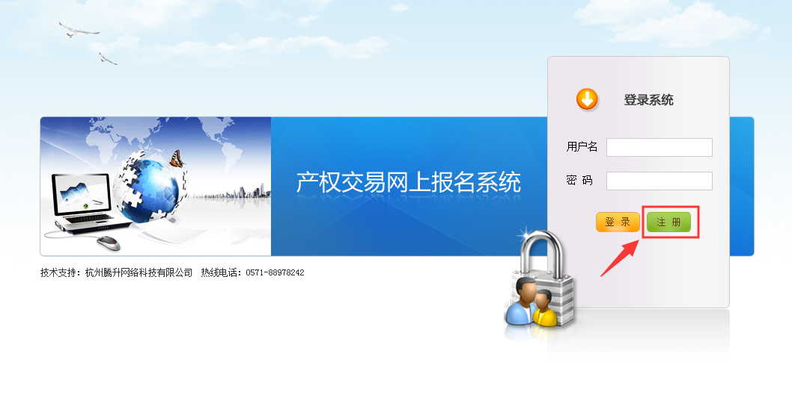
2、请选择“个人或企业”（包括独立企业法人或个体工商户）。
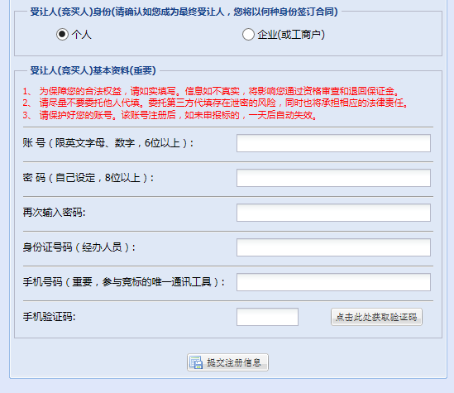
3、请认真阅读页面的温馨提示，然后填写：
账号：自己设定，6位数以上，仅限于英文和数字。
密码：自己设定，8位以上。账号、密码必须妥善保管。
身份证号码：请输入您的真实身份证号码（必须是参与本次竞标的法定代表人或负责人，竞价后凭身份证确认中标资格），系统自动检验。
手机号码：输入后点击“点击此处获取验证码”，5分钟内收到验证码并填写在左侧输入框。
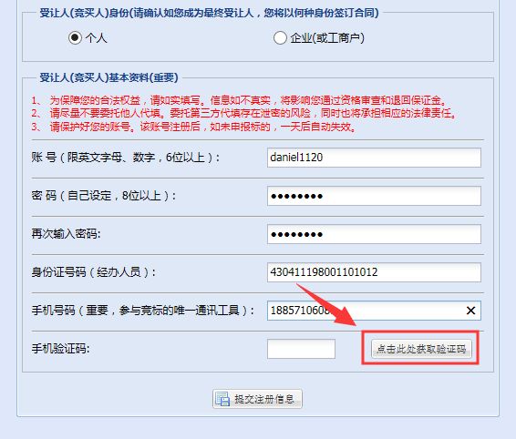
4、使用您刚注册的账号，登录产权交易网上报名系统。
点击“（第一步）填写基本资料”：将您的真实信息填写完整。
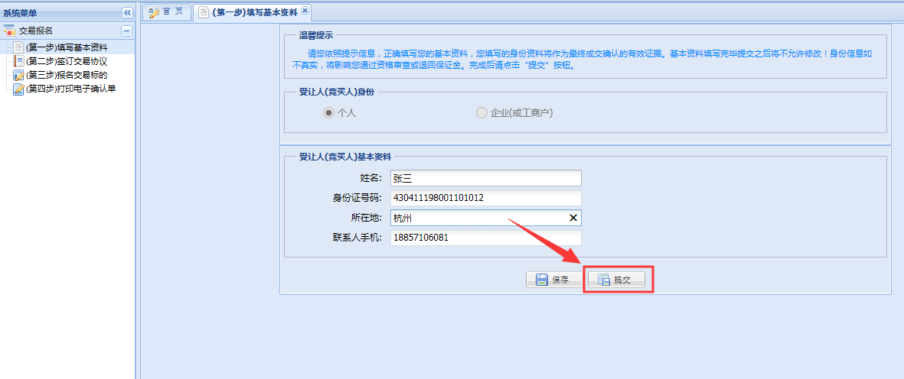
点击“（第二步）签订竞价协议”：请认真阅读协议内容，明确竞价要求和违约责任。
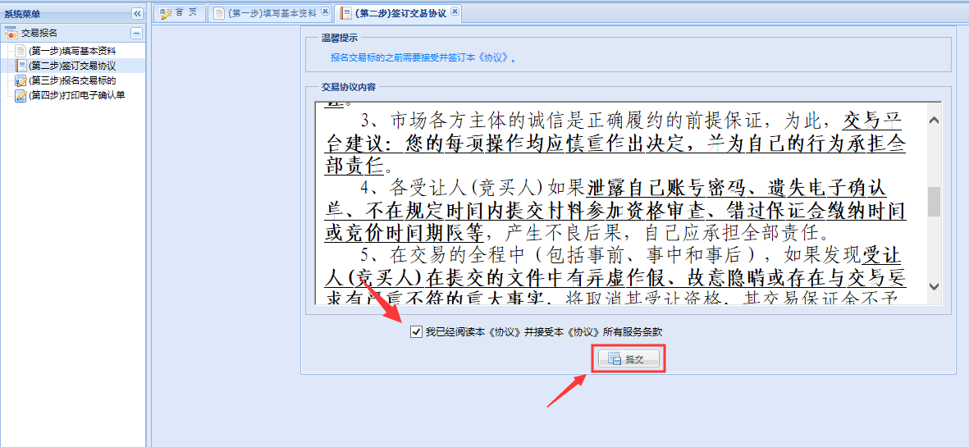
点击“（第三步）报名竞价标的”：选中您要参与的竞价标的，点击“报名”，确定后点击底下的“提交”按钮。
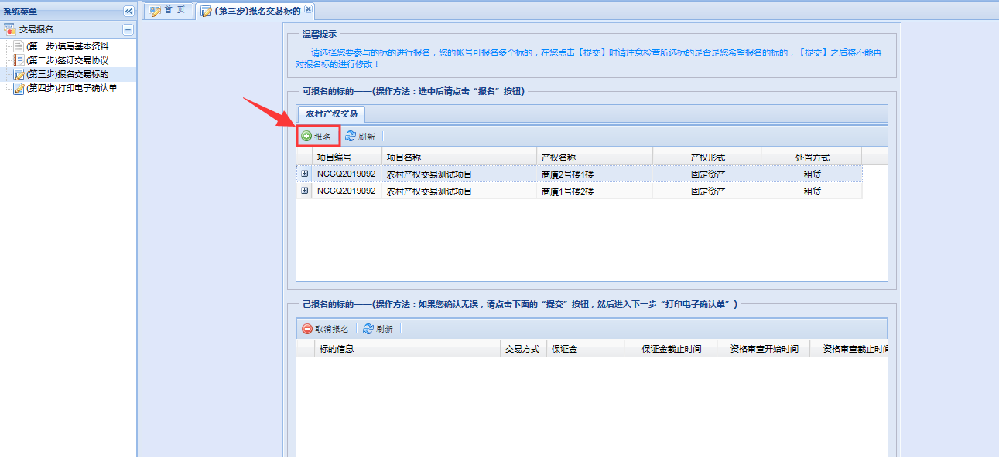

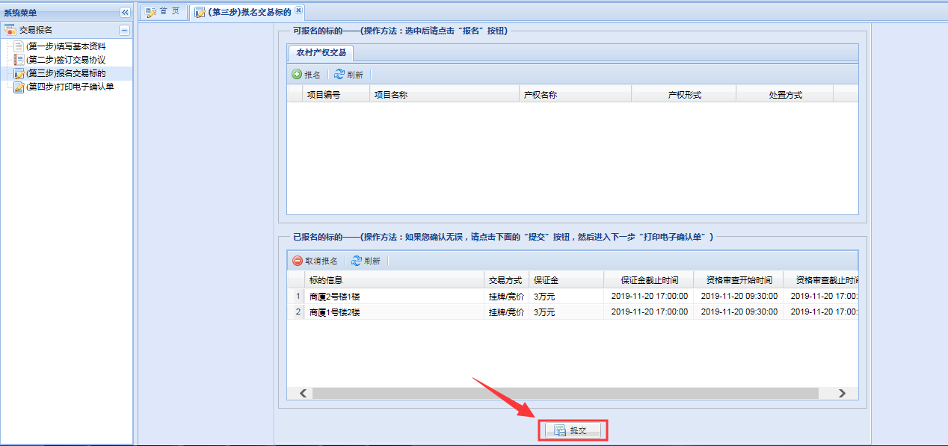
点击“（第四步）打印《电子确认单》”

三、网上竞价规则介绍
1.竞买人须严格遵守项目交易文件（包括但不限于《项目公告》、《竞价规则》及根据文件所发出的变更等）的约定。

2.本项目采用网上竞价的方式确定受让方：

2.1网上竞价由自由竞价和限时竞价两个连续的阶段组成，竞价开始时间即为自由竞价开始时间。优先权人在同等价位下享有优先权。
自由竞价时间内竞买人在竞价系统中，根据竞价起始价（当出现新的报价时按当前价）和规定的加价幅度（一个或一个以上的加价幅度，单次最大加价幅度不得高于10个加价幅度）对竞买标的进行报价，但在尚未有人报价的前提下，首次出价的竞买人可报起始价。

自由竞价阶段结束后，即进入180秒限时竞价阶段。在180秒限时竞价周期内竞买人对当前价加上一个或一个以上的加价幅度进行竞争报价，当新的报价出现后，180秒限时竞价周期重新开始，以此类推，直至最后一个180秒限时竞价周期内没有新的有效报价为止，当前最高有效报价的竞买人即为该竞价标的的竞得人，该最高有效报价为成交价，该竞价标的的竞价活动结束。

具有优先权的竞买人在180秒限时竞价周期内，如行使优先权的，只需对当前价行使优先权进行确认。
竞价过程中如因系统故障等情况导致项目中止的，中心将视具体情况作出暂停或调整网上竞价时间的决定，并予以公告。

2.2若只有一个竞买人报名参与竞价，则由该竞买人按其报价竞得该标的。

2.3若有两个或两个以上竞买人报名参与竞价的，按价高者得的原则确定受让方。原承租人报名参与竞价并办理优先权确认手续后，在同等条件下享有优先承租权。

2.4相关标的设有保留价的，且成交价低于保留价的，该标的流标。

2.5每个标的至少应有一个竞买人应价，各竞买人未在规定时间内出价，导致该标的流标的，则取消该标的所有竞买人对该标的再次竞价的资格。

四、网上竞价流程说明

真实有效的账号登录产权交易网上竞价系统。

登录后，点击左侧您报名的标的，必须输入“电子确认单”上的动态口令。
验证通过后，进入网上竞价大厅，您可以点击您要加价的相应按钮，参加网上竞价。

五、常见问题汇总

1. 报名系统进不去怎么办？
尝试更换不同的浏览器，如IE浏览器、chrome浏览器

2. 账号注册不了怎么办？
检查受让人基本资料是否按照要求填写，如注册需要6位数以上，仅限于英文和数字。输入中文姓名不符合要求；密码设定需要8位以上，少于8位数字的不符合要求等，只有按要求填写，才能顺利完成注册。

3. 手机验证码收不到怎么办？
在点击获取短信验证码后，可能由于系统原因有一定的延时，5分钟以内收到并输入都是有效的，请耐心等待。

4.怎么缴纳保证金呢？
进入“产权交易网上竞价系统”，打印电子确认单，按照上面所写的保证金金额，通过转帐方式向确认单所写的银行账户缴纳保证金。保证金必须一次性足额缴纳，并且在保证金缴纳截止时间之前到帐方可有效。您的保证金有效缴纳之后将收到保证金确认到帐提醒短信。

5.登陆产权交易网上竞价系统没有所报标的是怎么回事？
只有在项目竞价启动后才能在左侧竞价栏看到所报标的，如非竞价时间请耐心等待。

6.报了多个标的需要重复注册么？
不需要，（第三步）注册交易标的时可选择所需要报名参加的多个标的，在（第三步）打印电子确认单时，可通过下拉菜单选择，分别打印。请注意参加不同项目时注意竞价时间，以免错过。

7.报错了项目怎么办？
如未缴纳保证金，则重新注册报名即可；如缴纳保证金，则在项目开始后不要选择应价，在项目结束持相关证明文件（包括但不限于资格审查所需相关文件）到交易中心，申请退还保证金。

8.优先权人是什么意思？
竞价标的的原承租人即为该标的的优先权人，在同等条件下享有优先权，即在网上竞价时可选择跟价而不是加价的应价方式。优先权人需要在竞价开始前规定时间内，携带身份证件原件及复印件、保证金缴款凭证和报名后打印的《电子确认单》到交易中心予以确认，否则视为放弃行使优先权。

